od 1. do 9. novembra

petek, 4. november, ob 17.00
Dom kulture LJUTOMER:

7. MARTINOV KONCERT
30 let Moškega PZ,
25 let tamburašev Bisernica

( Kulturne sekcije DU Ljutomer )

nedelja, 6. november, ob 10.00
Župnijska cerkev LJUTOMER

HUBERTOVA MAŠA

( KD Lovski rogisti )

nedelja, 6. november, ob 14.00
Vaško gasilski dom BUČEČOVCI:

DROGI SOSID – DOBER DEN

Prireditev v prleščini

( Folklorna skupina Kajer Bučečovci )

sreda, 9. november, ob 18.00

Dvorana v Glasbeni šoli LJUTOMER:

POTI MED GORICAMI
Večer s Stankom Janežičem in gosti
( OI JSKD Ljutomer )

od 10. do 17. novembra

četrtek, 10. november, ob 19.30

Dom kulture LJUTOMER:

K o m e d i j a
8 ŽENSK
Gostovanje gledališčnikov iz Velenja

( KD Ivan Kaučič Ljutomer )

sobota, 12. november,
od 12.00 do 19.00 ure
Prostori KiMD LJUTOMER, Miklošičev trg 3:

DELAVNICE ZA ZBOROVODJE OTROŠKIH IN MLADINSKIH PZ
Strokovni vodja: prof. Maja Cilenšek

( OI JSKD Ljutomer )

četrtek, 17. november, ob 19.30
Dom kulture LJUTOMER:

K o m e d i j a
M. Gavran: ŠOFERJI V POLITIKI

( Gledališka skupina KD I. K. Ljutomer )

od 18. do 30. novembra

sobota, 19. november, ob 19.00
Hotel Jeruzalem LJUTOMER:

ŠOPICA – predstavitev
nove plošče Kolektiva apropos

( Kulturni klub a propos Veržej )

sobota, 26. november,
ob 17.00 in 19.30
Dom kulture LJUTOMER:

1. REGIJSKI TEMATSKI
PEVSKI KONCERT
ODRASLIH ZASEDB

MePZ Š. Romih Črešnjevec,
ŽePZ NKB Maribor,
MePZ Š. Kovač Murska Sobota,
Vokalna skupina Kor Markovci

✵   
APZ Ptuj,
MPZ S. Klavora Maribor,
ŽeAPZ Vugaš Murska Sobota,
MePZ Glasga Zg. Polskava,
Komorna skupina Orfej Ljutomer.

( OI JSKD Ljutomer )

A k t u a l n o:

- Oglejte si spisek kulturnih društev v občini Ljutomer na novo ustvarjeni spletni strani www.ljutomer.si in posredujte morebitne pripombe!

- Društva v občini Razkrižje najdete na spletni strani
www.razkrizje.si

- Kulturno društvo Ivan Kaučič Ljutomer ima novega predsednika:
gospod Miroslav Steržaj.

- V občini Ljutomer imamo novo ustanovljeno društvo:
Kulturno in mladinsko društvo
sv. Janez Krstnik Ljutomer ( KiMD ) Miklošičev trg 3, predsednik: gospod dr. Franc Mihalič.

- Ljutomerski gledališčniki dosegli nov uspeh: drugo mesto po oceni gledalcev na XIII. Novačanovih gledaliških srečanjih v Trnovljah pri Celju.

Kulturne prireditve OI JSKD Ljutomer
in gostovanja kulturnih skupin,
izvajamo tudi s pomočjo
donatorjev in sponzorjev:

KRKA, d.d., Novo mesto

KOMUNALNO STANOVANJSKO
PODJETJE Ljutomer d.o.o.

VESNA TP d.d., Ljutomer

Cvetličarna Botanika Ljutomer

Iskrena hvala !

Zloženko
LJUBITELJSKA KULTURA NOVEMBRA 2005
je izdala OI JSKD Ljutomer,
Prešernova 20 – 9240 Ljutomer,
tel.:+386 2 584 97 87, faks:584 97 86, 041 790 007
e-pošta:mira.rebernik@jskd.si

na podlagi prejetih podatkov kulturnih društev.
Odgovorna oseba: Mira Rebernik Žižek

Razmnoženo: 150 izvodov
Ljutomer, oktober 2005



Javni sklad Republike Slovenije

za kulturne dejavnosti

Območna izpostava Ljutomer,

Kulturna društva v občinah
Ljutomer, Križevci, Veržej, Razkrižje

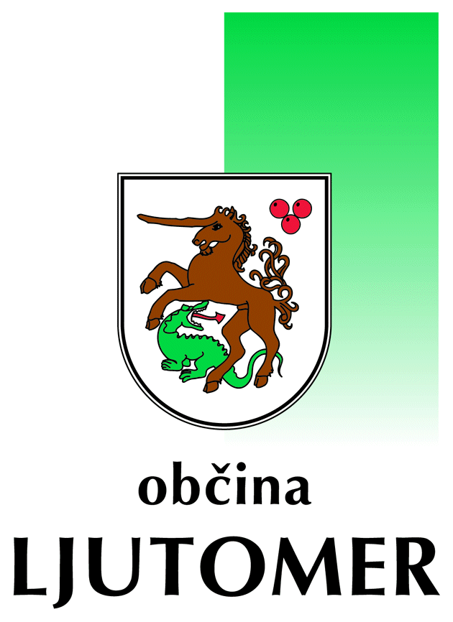

LJUBITELJSKA

K U L T U R A

NOVEMBRA 2005

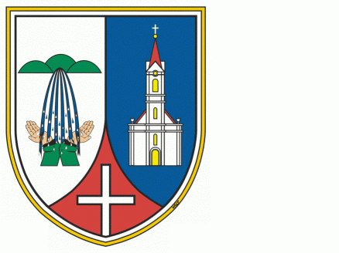
KRIŽEVCI VERŽEJ RAZKRIŽJE

